使用过去一段时间累计收益判断多空
-回测

一 过去4年数据累计收益判断多空
1 上证综指

2 深圳成指
3 上证50
4 沪深300
5 中小板指

二 过去一年数据收益判断多空
1 上证综指

2 深圳成指
3 上证50
4 沪深300
5 中小板指

主程序：
M_hurst_signal_update3.m
5月11日的方法程序为：
MDay_hurst_signal.m

结论：虽然结果大有改进，但是仍然比文献结果差很多，尤其是上证综指数据。

文献结果
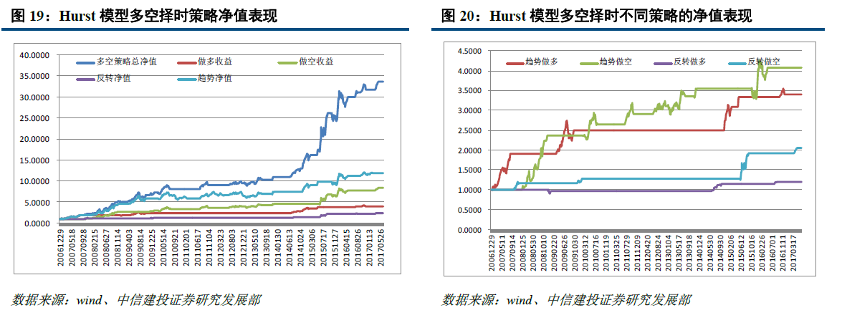
文献上对这组数据信号的成功率非常高，而我们的有几次重要信号位置不对。原因很有可能出在：
（1）作者对Hurst指数的计算方法有过细节的不同，这个不同我们没有猜到，所以我们的hurst指数无法和作者对应；（这个是最重要的一点，从上证的数据来看，他的几次重要节点都是正确的，会不会有均线辅助判断信号位置，这个我暂时不知道）
（2）作者的参数确定方法我们猜测的是否正确，他是如何确定参数的。

